Ofício Vereador Nº 253/2022

São Roque, 19 de janeiro de 2022.

Prezada Senhora,

Venho, por meio deste, solicitar os bons ofícios de Vossa Senhoria no sentido de providenciar a substituição da tampa do bueiro localizado ao final da rua Humberta Pesci, no bairro do Junqueira.
Ocorre que a referida tampa está quebrada e o bueiro está totalmente aberto, levando altíssimo risco de algum transeunte cair no local. (fotos anexas)
É importante mencionar que ao final da referida rua não há calçamento, e, constantemente, o mato cresce ao entorno do bueiro. Assim, o risco do mato cobri-lo e impedir que algum transeunte veja que o bueiro encontra-se aberto é enorme.
Ainda, a iluminação pública ao final da rua é reduzida, o que deixa o bueiro de difícil percepção durante o período noturno.
Portanto, diante do elevado risco de queda, faz-se necessário URGENTEMENTE que a Prefeitura realize a substituição da tampa do bueiro.
Na certeza de que dispensará especial atenção a este Ofício, desde já agradeço, renovando meus mais sinceros protestos de elevada estima e de distinta consideração.

Atenciosamente,

Rogério Jean da Silva
(Cabo Jean)
Vereador
À Ilustríssima Senhora
ENGª MARINA MAGALHÃES
MD. Diretora do Departamento de Obras da Prefeitura Municipal da Estância Turística de São Roque – SP
PROTOCOLO Nº CETSR 19/01/2022 - 10:21 686/2022

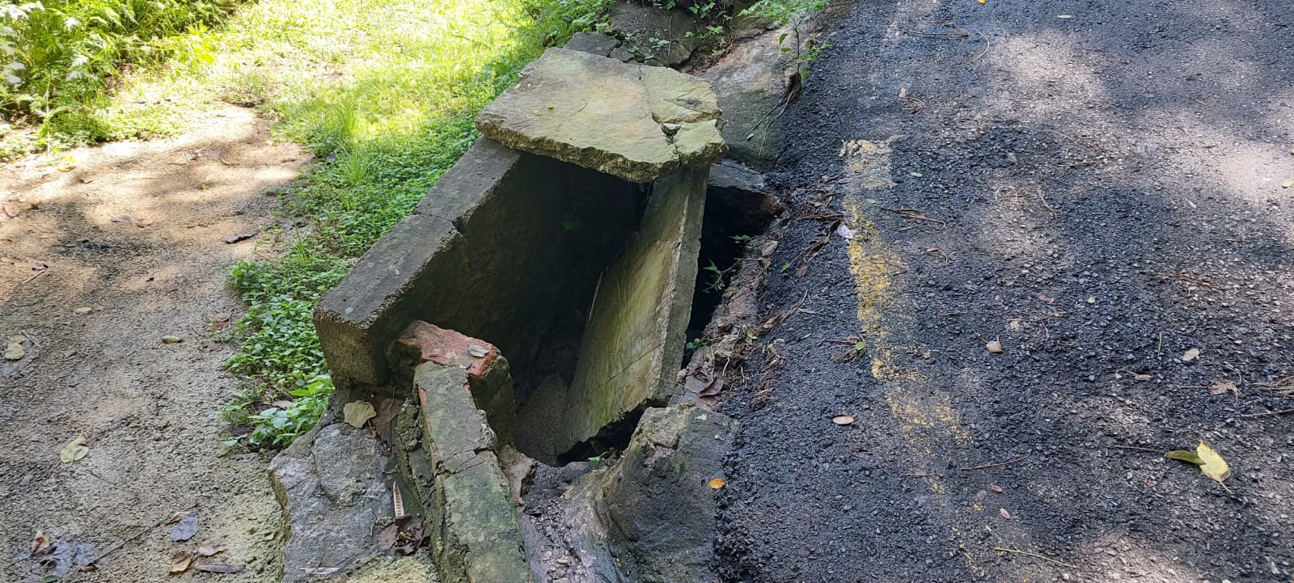

PROTOCOLO Nº CETSR 19/01/2022 - 10:21 686/2022

